|  |
| --- |
| Tech’n Logic pour Infinite Measures |
| Document de conception |
| Livrable |

|  |
| --- |
| Yassine LARAIEDH, William Alexander MBOLLO MBASSY, Théotime POICHOTTE, Benjamin POMBET, Christophe SAURY, Pierre TOMEI |

Table des matières

Contexte 2

Conception de la base de données 3

Architecture du site 6

Organisation du code 6

Charte graphique 7

Points à améliorer 8

# Contexte

Notre entreprise Tech’N’Logic est une start-up spécialisée dans le domaine du numérique, notamment dans la conception de capteurs sensoriels tels que les capteurs cardiaques ainsi que le développement web. Composée de 6 ingénieurs aux profils et compétences différentes mais complémentaires, Infinite Measures, notre nouveau client, nous a confié une mission qui a pour but de créer un produit alliant un boitier électronique et un site web traitant les données récoltées par le boitier en question. Pour réaliser cette mission, il faut maîtriser les quatre domaines suivants : l’électronique, le signal, l’informatique et la télécom. Pour la partie informatique, il faut réaliser une interface web pour les différents employés des chantiers dont le but est d’assurer les bonnes conditions de travail des ouvriers. C’est également un outil utile pour les chefs de chantiers afin assurer la sécurité de tous.

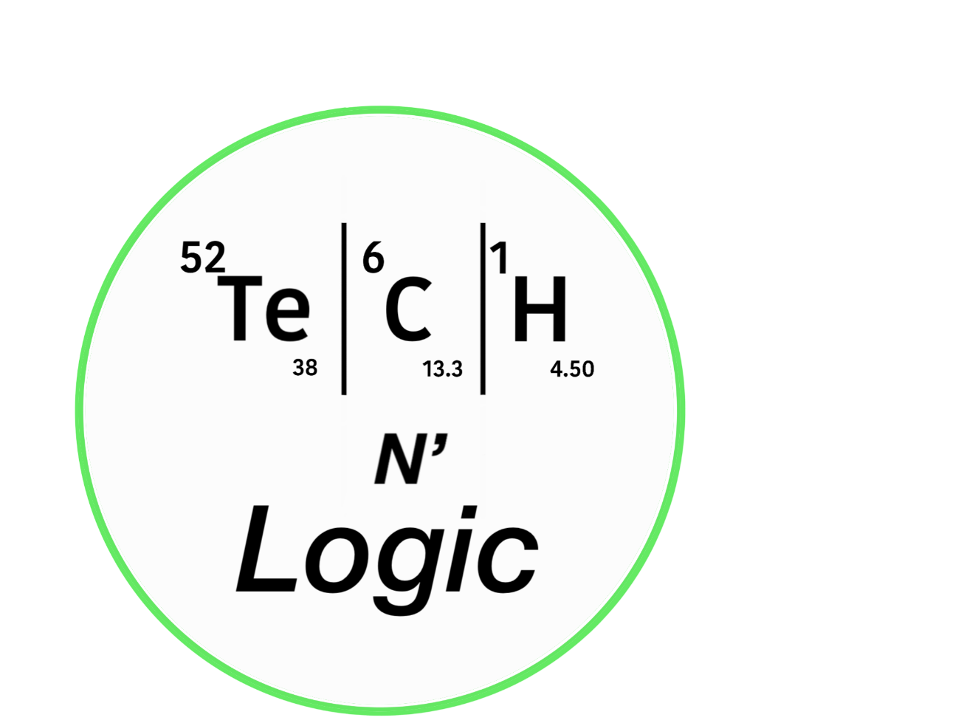

Figure 1 - logo de notre entreprise

# Conception de la base de données

Avant de commencer la réalisation de notre site web pour notre client Infinite Measures, nous avions réfléchi à la conception de notre base de données afin de savoir de quelle manière nous allions représenter nos données et les liens qui existent entre elles. Nous avions dans la figure ci-dessous notre modèle de base de données initial.

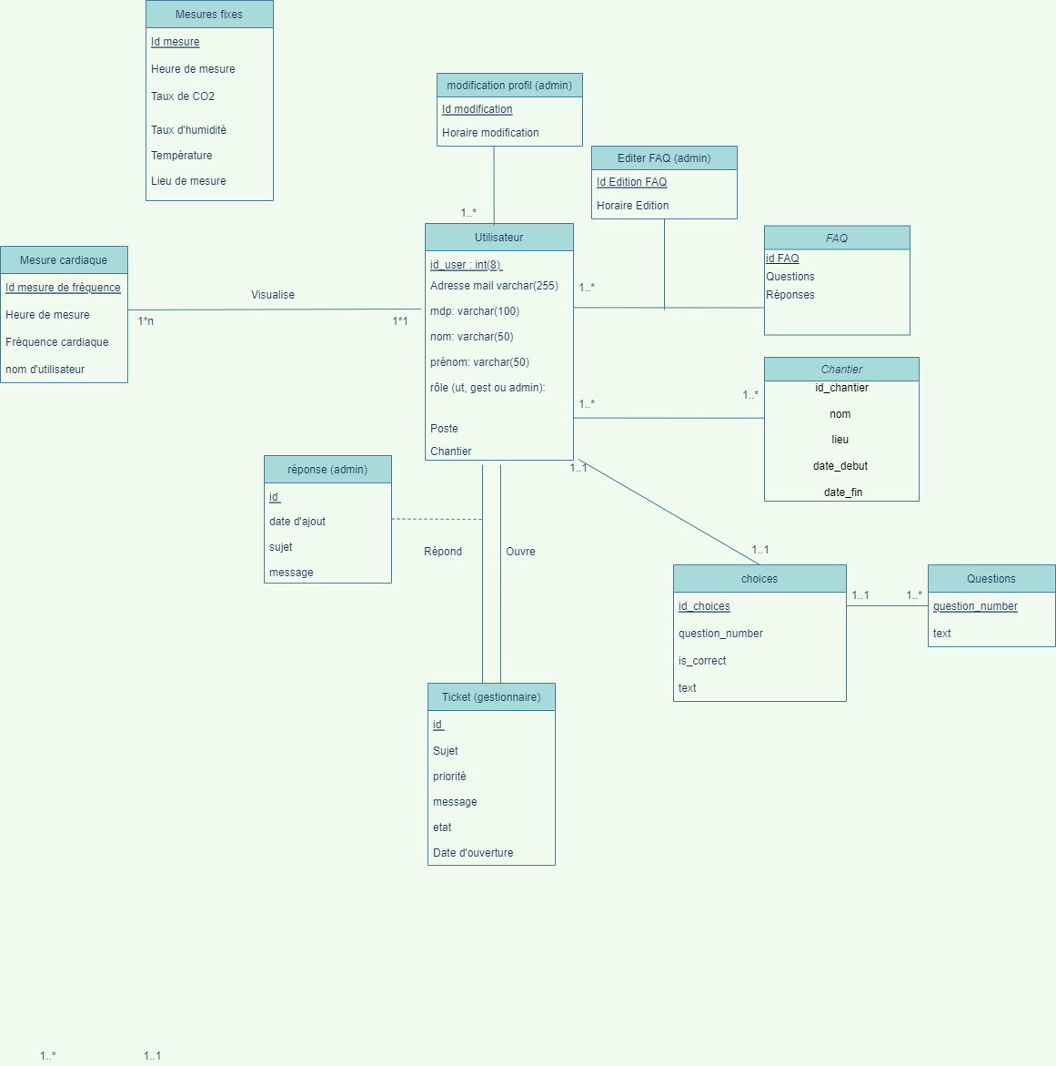

Figure 2 - modèle de notre base de données initiale

Par rapport à notre modèle initial, notre modèle final n’a pas subi beaucoup de modifications. Ces modifications portaient surtout sur l’ajout de nouvelles fonctionnalités à notre site ou à la simplification de notre base de données précédente. On a notamment l’ajout de la table score_user qui permet de garder un historique des scores des utilisateurs à notre qcm. Nous avons décidé d’implémenter cette fonctionnalité plus tardivement d’où le changement de la base de données initiale. Nous avons également ajouté des coordonnés en attributs de notre table chantier et simplifier nos tables de FAQ.

Notre base de données finale est représentée ci-dessous par un modèle relationnel.

Pour l’utilisateur nous avons :

**utilisateur** (id_utilisateur, nom, prenom, adresse_mail, mdp, role, chantier)

Cette table est commune pour toutes les autres tables étant donné que les fonctionnalités changent en fonction du rôle de l’utilisateur. Nous avons défini les trois rôles par des entiers :

0 = admin

1 = gestionnaire

2 = utilisateur

Ensuite nous avons la fonctionnalité ticket définie par deux tables, la première concerne les tickets, la deuxième concerne les réponses, gérer par tous ceux qui ont le rôle d’administrateur. Ci-dessous leur modèle relationnel.

**tickets** (id_ticket, sujet, message, etat, priorite, date_ouverture, id_auteur)

**reponses** (id_reponse, sujet, message, date_ajout, id_auteur, ticket_associe)

Les gestionnaires ouvrent les tickets, et les administrateurs gèrent les réponses à ses tickets. Pour ce qui concerne les tickets, nous avons mis un ordre de priorité, défini également par des valeurs numériques codés sur un bit.

0 = élevé

1 = moyenne

2 =faible

Passons maintenant à la table de FAQ. Nous avons fait en sorte que l’administrateur puisse ajouter, modifier ou supprimer des questions, et ajouter également le moment des modifications de n’importe quelle question. Cette fonctionnalité nécessite une seule base de données, la suivante :

**faq** (id_FAQ, Questions, Réponses, categories)

Notre application ludique étant un qcm dédié aux utilisateurs. Nous avons dû réaliser des tables pour cette fonctionnalité. Nous avons les tables questions, choices et score_user. Ces trois tables sont liées entre elles étant donné que les choix correspondent à des questions du qcm. Ces deux tables sont reliées à la table score_user car elles permettront de calculer le score de l’utilisateur. Ce score a une clé étrangère qui correspond à l’id_utilisateur. Cela nous permet d’avoir plusieurs scores par utilisateur et par jour. La partie QCM concerne également les gestionnaires et les administrateurs, où leur rôle est d’ajouter, de modifier ou encore de supprimer des questions ainsi que les réponses. Voici leur modèle relationnel :

**questions** (question_number, text)

**choices** (id, question_number, is_correct, text)

**score_user**(id_score, score, id_user_etr, jour)

Nous avons également deux autres tables, une pour les mesures fixes, qui permet de présenter aux différents employés les conditions de travail, et une pour les mesures cardiaques des utilisateurs (ouvriers). Ci-dessous leur modèle relationnel.

**mesures fixes** (id mesure, jour, horaire, co2, humidite, temperature, bruit, id_capteur)

**mesures_cardiaque** (id_mesure, jour, horaire, frequence, id_utilisateur)

Enfin, nous avons rajouté une base de données qui concerne les chantiers. Son rôle est d’attribuer à chaque utilisateur le nom, le lieu, la date du début et la date de la fin de chaque chantier sur lequel il travaille. Voici son modèle relationnel :

**chantier** (id_chantier, nom, lieux, date_debut, date_fin, longitude, latitude)

# Architecture du site

## Organisation du code

Durant ce projet, notre équipe a travaillé par fonctionnalité et par priorité. Le développement intégral de chaque fonctionnalité, par exemple les tickets ou la FAQ, a été attribué à un membre.

Ensuite, pour l’organisation du code, nous avons travaillé en MVC. En effet, afin de mieux organiser notre code, de séparer l’aspect visuel de l’aspect fonctionnel, il nous a été plus rigoureux d’utiliser cette méthode.

Le modèle est la partie qui gère les données de notre site. Elle récupère les informations dans les bases de données, les organisent puis les assemblent pour qu’elles puissent être traités par le contrôleur.

La vue correspond à l’affichage des pages du site. Elle contient majoritaire les pages HTML/CSS mais aussi du PHP. A l’intérieur de chaque dossier « vue » nous avons également créé un dossier css, étant donné que le css est une partie essentielle de l’affichage du site.

Le contrôleur gère la logique du code qui prend des décisions. Elle contient exclusivement les pages PHP.

Nous avons ci-dessous un schéma résumant l’architecture MVC.

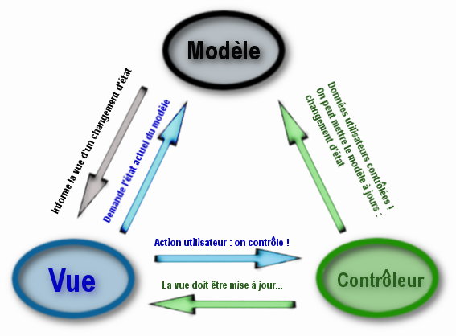

Figure 3 - Modélisation de l’architecture MVC

Concernant l’organisation des fichiers nous avons travaillé par « brique », de la même manière que nous l’avons développé. Autrement dit, chaque partie a son propre MVC et elle est indépendante des autres fonctionnalités.

Ci-dessous une capture d’écran qui illustre l’organisation de notre code. On peut voir que l’on a trois MVC séparés, la première pour les pages de menu, la deuxième pour la page de connexion et la troisième pour les pages de tickets

Figure 4 - Capture d’écran de notre architecture MVC par brique

## Charte graphique

Concernant la charte graphique, nous avons décidé d’utiliser des couleurs claires et basiques, étant donné que notre site reste tout de même un site pour les professionnels.

Nos couleurs principales sont les suivantes :









Figure 5 - charte graphique de notre site web

# Points à améliorer

Ce projet nous a permis de montrer à notre client de quoi notre équipe est capable. Nous avons réussi d’avoir toutes les fonctionnalités efficaces, tout en respectant une charte graphique que nous avons déterminée tout au début de notre projet. Cependant nous pouvons améliorer certains éléments pour que notre site soit meilleur.

Tout d’abord nous pourrion améliorer la sécurité du site en ajoutant le protocole xss afin d’empêcher l’injection d’un utilisateur venu de l’extérieur.

On peut également mieux faire au niveau du design, rendre les pages plus dynamiques, moins statiques, cela est dû essentiellement à un défaut de temps.